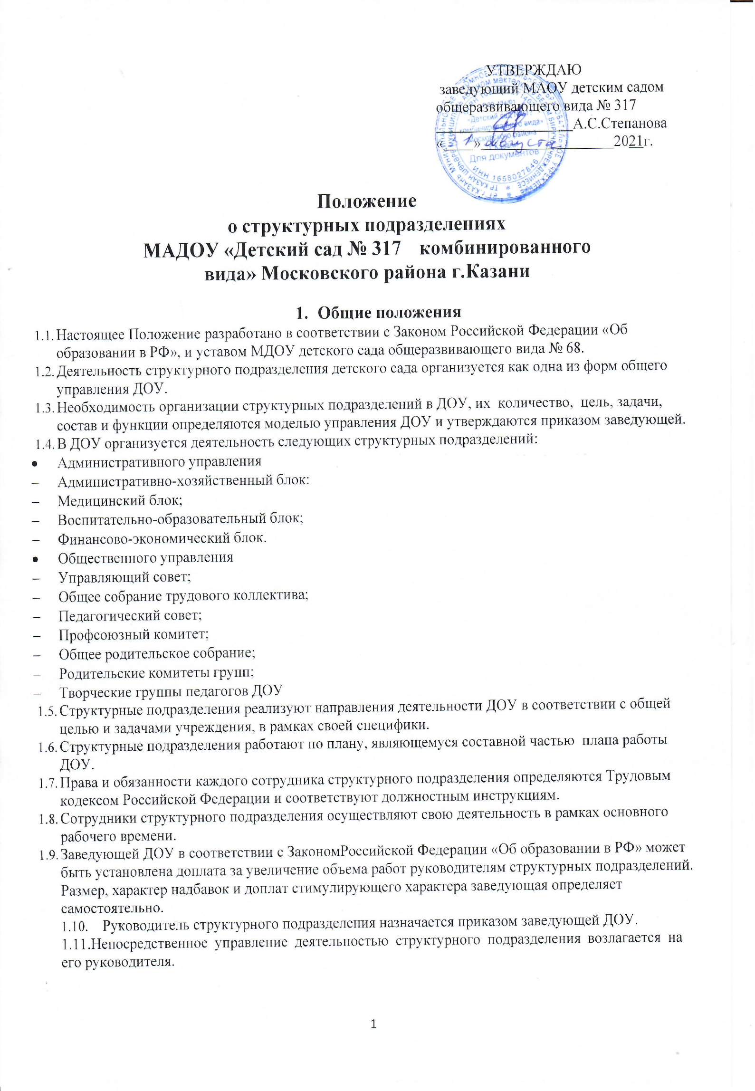
1.12.Общее и непосредственное управление деятельностью структурных подразделений основано на принципах делегирования полномочий.

Задачи деятельности структурного подразделения
  - Обеспечивать организацию и содержание деятельности ДОУ по приоритетным направлениям: административного управления, общественного управления.
  - Способствовать управлению развитием ДОУ.
  - Способствовать обеспечению интеграции деятельности в ДОУ, реализации комплексного подхода в развитии и оздоровлении детей.

Содержание деятельности структурного подразделения

3.1.Организация работы по приоритетным направлениям ДОУ. 3.2.Планирование деятельности.
3.3.Анализ и мониторинг эффективности работы. 3.4.Оказание помощи заведующей в управлении ДОУ.
3.5.Изучение, анализ нормативно-правовых документов, локальных актов в области образования. 3.6.Обеспечение трансляции опыта работы на разных уровнях.
3.7.Организация сопровождения участников воспитательно-образовательного пространства ДОУ в рамках деятельности учреждения.

Права структурных подразделений
Структурные подразделения ДОУ имеют право:
4.1.Вносить предложения руководителю ДОУ по совершенствованию и созданию условий для реализации деятельности.

Ответственность структурных подразделений

Структурные подразделения ДОУ несут ответственность:
  - За реализацию не в полном объеме или невыполнение своих функций.
  - За деятельность, не соответствующую уставу, программам ДОУ, нормативно-правовым и локальным актам, действующему законодательству Российской Федерации.

Организация делопроизводства структурного подразделения
  - Координацию и руководство деятельностью структурного подразделения осуществляет его руководитель.
  - Руководитель структурного подразделения назначается заведующей ДОУ.
  - Руководитель структурного подразделения организует и систематизирует документы, регулирующие деятельность подразделения:
- нормативно-правовые документы и локальные акты;
- должностные и рабочие инструкции сотрудников;
- графики работы сотрудников;
- примерный график отпусков сотрудников;
- журнал учета расстановки кадров;
- перспективный план работы структурного подразделения;
- циклограмма деятельности руководителя структурного подразделения;
- технологическая карта контроля.
  - Каждый сотрудник структурного подразделения должен иметь пакет документов, регулирующий организационно-правовой аспект своей деятельности.

  - Заседания, совещания, планерки структурных подразделений протоколируются в соответствующих документах.
  - Руководитель структурного подразделения несет ответственность за организацию и культуру делопроизводства, своевременное информирование работников подразделения.
  - Руководитель структурного подразделения несет ответственность за достоверность информации для заведующей ДОУ, для работников подразделения, за конфиденциальность.

Приложение № 1 к Положению
о структурных подразделениях МДОУ детского сада общеразвивающего вида № 68

Примерные функциональные обязанности руководителя структурного подразделения
    - Руководитель структурного подразделения должен иметь соответствующее своей деятельности образование и квалификацию.
    - Руководитель структурного подразделения должен знать:
      - законодательные и нормативные документы, определяющие деятельность ДОУ, подразделения;
      - основы трудового законодательства и специальных дисциплин, на которых базируется деятельность подразделения;
      - инновационные технологии, современные достижения в области своего направления деятельности.
    - Руководитель структурного подразделения:
      - осуществляет руководство деятельностью структурного подразделения,
      - организует деятельность подразделения в соответствии с приоритетными направлениями и планом ДОУ,
      - осуществляет анализ, планирование и контроль в рамках своей деятельности, мониторинг эффективности деятельности подразделения,
      - способствует созданию условий в ДОУ для эффективной реализации деятельности структурного подразделения,
      - осуществляет обучение, консультирование сотрудников подразделения в рамках своей компетенции, способствует формированию положительного имиджа сотрудников,
      - вносит предложения заведующей по планированию работы ДОУ, по организации деятельности ДОУ, по вопросам стимулирования сотрудников,
      - на основе мониторинга деятельности подразделения осуществляет объективную оценку работы каждого сотрудника,
      - постоянно повышает свою профессиональную компетентность,
      - активно участвует в общественной деятельности,
      - ведет отчетную документацию, регулирующую деятельность подразделения.
    - Для осуществления своих функциональных обязанностей руководитель структурного подразделения имеет право:
      - вести учет рабочего времени, составлять график работы и отпусков сотрудников своего подразделения;
      - отдавать распоряжения внутри структурного подразделения;
      - контролировать деятельность работников подразделения;
      - участвовать в работе административного совета учреждения;

      - вносить предложения заведующей ДОУ по вопросам организации деятельности подразделения;
      - ходатайствовать заведующей по вопросам морального и материального стимулирования работников подразделения.
    - Руководитель структурного подразделения отчитывается по результатам работы перед заведующей ДОУ.

Приложение № 2 к Положению
о структурных подразделениях МДОУ детского сада общеразвивающего вида № 68

Критерии оценки деятельности руководителя структурного подразделения

- Осознанное отношение к своей деятельности.
- Системность в планировании и контроле.
- Реакция на выполнение задач, поставленных администрацией.
- Деловая активность.
- Умение делегировать полномочия.
- Выработка и принятие управленческих решений:
  - умение анализировать;
  - умение самостоятельно принимать решения;
  - умение регулировать ход процесса;
  - умение ориентироваться в сложившейся ситуации;
  - умение предвидеть результат;
  - умение корректировать деятельность.
- Умение сочетать в своей деятельности теоретические и практические знания.
- Творческий подход к решению проблем (способность находить неординарные ответы и решения, широта взглядов, открытость для новых идей).
- Стремление к самопознанию и самосовершенствованию.
- Эмоциональная устойчивость в общении с коллегами и подчиненными.
- Принципиальность и требовательность, внимание к людям, чуткость, отзывчивость, простота, скромность, самообладание.
- Внешний вид.

